天津城建大学2009～2010学年第一学期

《 路基路面工程B 》 试题A卷
课程号：023038
课序号：1
题号 | 一 | 二 | 三 | 四 | 五 | 六 | 七 | 八 | 九 | 总分
得分

试卷说明：闭卷考试，时间120分钟。
适用班级或专业方向：2007交通工程
得分
- 填空（本题共22空，每空1分，共22分）
公路结构分为路面、路基、地基三部分。
1.路面分为面层、基层、垫层：（1）面层直接承受____________________引起的力的作用并于大气接触，应具有____________________、____________________，较好的_______________稳定性和_______________稳定性，并且应耐磨、不透水，为保证行车顺适和安全，还应具有良好的_______________和_______________；（2）基层承受面层传来的应力，并扩散到下面的垫层和路基中去，对于沥青路面而言，基层的作用是______________ ______，而对于水泥混凝土路面，基层作用在于________________ ____，故沥青路面基层应具有足够的_______________和_______________，并具有良好的扩散应力能力、水稳定性和平整度；基层太厚时，可分为两层铺筑，分别称为_______________和_______________，其中_______________可充分利用当地材料；（3）垫层的功能是改善路基的_______________和_______________状况，以保证面层、基层的性能不受路基的上述状况变化所造成的不良影响，垫层的材料强度要求不一定高，但_______________和_______________要好。
2.路基是路面的基础，承受自重、路面重及路面传递的荷载，是道路结构的承重主体，要求__________________、__________________。
3.地基是具有一定承载能力的天然地面，道路结构的路基坐落在地基上，地基为道路的整体结构提供支承作用，应当具有__________________和__________________。

二、判断改错（本题共6小题，每题3分，共18分，正确的划√，错误的
得分
划×并进行改正。）
1、截水沟主要目的是为了拦截地下水对路基的危害。（ ）

2、缩缝的作用是为了满足水泥混凝土路面的收缩变形空间要求。（ ）

3、路基干湿类型分为干燥、中湿、潮湿、过湿，判断路基干湿类型的标准是天然含水量。（ ）

4、路堤边坡坡度用1:m表示，m值越大则边坡越陡；路堑边坡坡度用1:n表示，n值越大则边坡越缓。（ ）

5、若挡土墙发生了倾覆破坏，说明挡土墙抗滑稳定性是满足要求的。（ ）

6、当路面厚度不满足防冻要求时，应将路面基层加厚，使路面总厚度满足防冻厚度要求。（ ）

三、单项选择题（本题共5小题，每题2分，共10分）
得分
1、什么位置的挡土墙墙顶可设置护栏?（ ）
A. 路堤墙 B. 路肩墙 C. 路堑墙 D. 山坡墙
2、柔性路面各结构层材料的回弹模量应自上而下（ ）
A. 递增 B. 递减 C. 相同 D. 依含水量分布
3、验证多层土体的边坡稳定性，采用综合土体边坡稳定分析的方法，土体共两层，土的厚度h、粘结力c和内摩擦角φ值分别为：上层填土h₁=3m，c₁=19.6kPa，φ₁=28°；下层填土h₂=1m，c₂=17.6kPa，φ₂=10°；则两层土平均参数c、φ值分别为（ ）
A. c=18.6kPa，φ=19.5° B. c=18.6kPa，φ=19.0°
C. c=19.1kPa，φ=23.5° D. c=19.1kPa，φ=23.9°
4、路基用土中，优先选用的填料为（ ）
A. 膨胀土 B. 粉性土 C. 砂性土 D. 粘性土
5、新建公路路面设计厚度50cm，路面表面距地下水位1.5m，路基临界高度为H₁=1.3—1.6m，H₂=1.1—1.3m,H₃=0.9—1.1m，则该路基干湿状态为（ ）
A.干燥 B.中湿 C.潮湿 D.过湿

四、简答（本题共4小题，共19分）
得分
1、在路基稳定性设计和挡土墙土压力计算中，考虑汽车荷载作用的方法是什么？（4分）

2、采用击实试验，可确定路基土的最佳含水量和最大干容重(密度)，这两个指标是如何应用于路基施工中的？（5分）

3、边坡稳定分析计算中，直线破裂面法和圆弧破裂面法有哪些相同和不同？（5分）

4、若挡土墙抗滑稳定性或抗倾覆稳定性不足，可采取哪些改进措施？（5分）

五、分析与说明（本题共2小题，共22分）
得分
1、对提供的材料结合专业知识进行分析，回答问题。（本题10分）
材料①：水泥混凝土路面接缝设计应能满足三个方面要求：
（i）控制温度收缩应力和翘曲应力引起的裂缝出现位置；
（ii）通过接缝能提供一定的荷载传递能力；
（iii）防止坚硬的杂物落入接缝缝隙内和路表水的渗入。
材料②：胀缝与缩缝的构造图
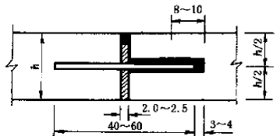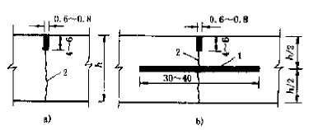
胀缝 缩缝
材料③：
水泥混凝土路面板的平面尺寸一般要求面积不大于25m²，长、短边长的比值不大于1.3。

回答以下问题：
（1）根据材料②、③说明接缝的设置是怎样满足材料①中三个方面的要求的。（6分）

（2）结合材料②说明胀缝和缩缝构造不同的原因。（4分）

2、对提供的材料结合专业知识进行分析，回答问题。（本题12分）
材料：某公路采用半刚性基层，沥青混凝土路面，图1、图2为该公路开裂情况。图1为沥青混凝土面层裂缝情况（裂缝表面覆盖了沥青），根据钻芯取样试验，面层上表面裂缝宽度0.8—1.4mm，下表面裂缝宽度8.0—11.0mm。图2为去除沥青混凝土面层后半刚性基层裂缝情况，半刚性基层上表面宽度9.0—13.2mm。
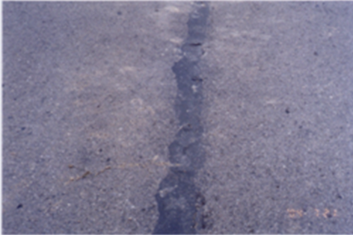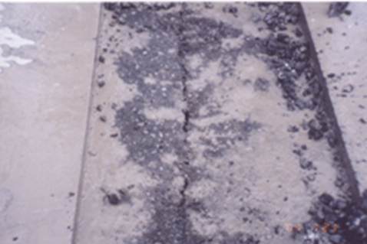
图1 图2
回答以下问题：
（1）沥青混凝土面层的裂缝是怎样发生的？判断依据是什么？（3分）

（2）对此类路面开裂有何预防措施？（6分）

（3）面层表面裂缝处灌敷沥青的作用是什么？（3分）

六、计算（本题共1小题，共9分）
得分
对某地进行水泥混凝土路面设计，初拟水泥混凝土路面板厚26cm，水泥混凝土弯拉弹性模量31000 MPa，路面板下设置15cm厚的二灰稳定碎石，回弹模量值1500MPa，不设垫层，路基回弹模量35 MPa，试计算水泥混凝土路面的基层顶面当量回弹模量。
